TÍNH NĂNG CỦA APP QUẢN LÝ VẬT TƯ

1. Thêm, sửa, xóa, import, export vật tư
2. Cần đăng nhập mới có thể sử dụng
3. Username master mặc định: root/123
4. Username thường mặc định: khuong/123
5. Phân quyền theo admin, gồm các quyền:
   1. Thêm, sửa, xóa, import, export vật tư
   2. Thêm, sửa, xóa admin, phân quyền cho admin (chỉ dành cho admin có quyền Master)

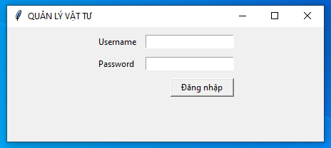Các giao diện của app

